Web Təhlükəsizlik

**Laboratoriya 5**

Laboratoriya 4-də deyilənləri etdikdən sonra Wireshark proqramının köməyi ilə, saxta fb.com-da daxil edilən istifadəçi adı və parolu tapmaq

Yerinə yetirələcək addımlar :

1)Wireshark’a daxil oluruq və qırmızı ilə çərçivəyə aldığımız Adapter for lookback traffic capture’yə basırıq

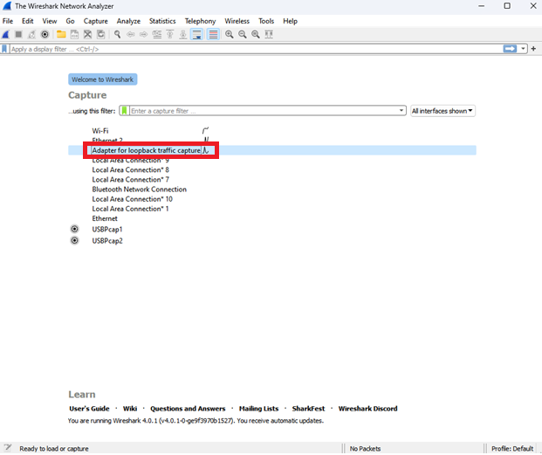

2)

Saxta Facebook səhifəsində Login və Password yerinə yazı yazıb Log In edirik

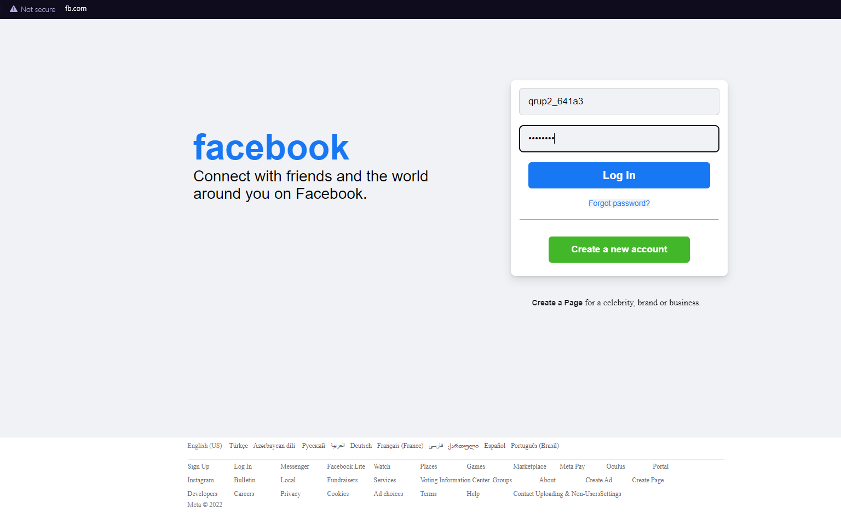

3)

Wiresharkda http yazıb axtardığımızda İnfo hissəsində POST yazılana basırıq və aşağıda oxla göstəryimizə click edirik

Az öncə yazdıqlarımız bura düşdü

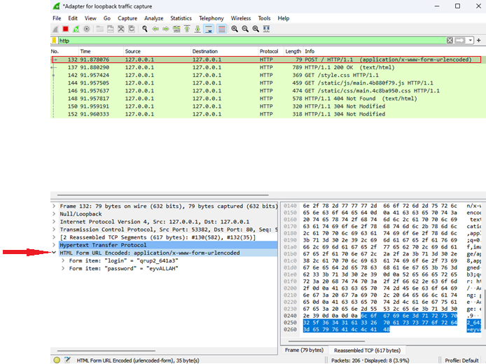

Hazırdır